Акция «Засветись! Стань заметней на дороге!»
22 декабря 2025 года в нашей школе проведена акция по предупреждению детского дорожно-транспортного травматизма «Засветись! Стань заметней на дороге!»
Главная цель акции - обезопасить школьников от травм, которые можно получить на дороге, призвать родителей использовать световозвращающие элементы (фликеры) на одежде и рюкзаках детей в качестве «маячков безопасности».
Проведение этого мероприятия актуально в осенне-зимний период, когда в темное время суток или в условиях недостаточной видимости пешеходам необходимо иметь при себе предметы со светоотражающими элементами, чтобы быть заметными для водителей транспортных средств.
Фликер на одежде - на сегодняшний день реальный способ уберечь ребёнка от травмы на неосвещённой дороге. Маленькая наклейка - значок закрепляется на одежде, на велосипеде, самокате, рюкзаке, сумке.
Ношение фликеров обязательно для всех пешеходов. На первый взгляд фликер выглядит как игрушка, но его использование снижает детский травматизм на дороге!!! Фликер позволяет водителю заметить пешехода на расстоянии от 150 до 300 метров и избежать наезда.

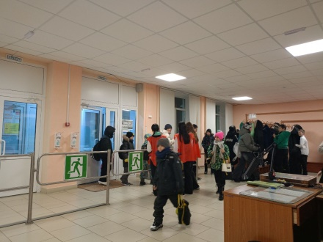


Подобные акции помогают воспитывать грамотных пешеходов, а также напоминают всем, что безопасность на дороге - НАША ОБЩАЯ ЗАБОТА!!!
Отряд ЮИД «Светофор» МАОУ «Саранинская СОШ»

